新 书 推 荐

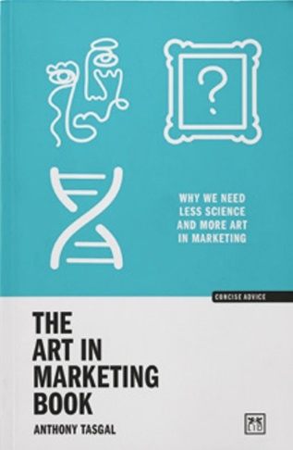
中文书名：《营销中的艺术：为何营销中要少些科学，多些艺术》
英文书名：THE ART IN MARKETING BOOK: Why We Need Less Science and More Art in Marketing
作 者：Anthony “Tas” Tasgal
出 版 社：LID Business Media
代理公司：ANA/Jessica Wu
页 数：152页
出版时间：2026年4月
代理地区：中国大陆、台湾
审读资料：暂无（可先登记兴趣）
类 型：经管

内容简介：

这本书仿佛一阵及时雨，挑战了市场营销是或应该是一门纯粹科学学科的普遍观念。塔斯认为，营销对科学严谨的不懈追求，尤其是对物理学的模仿，强调普遍规律、还原论和“数据之上”，扼杀了其固有的艺术和文化本质。

塔斯向营销人员和传播行业从业者发出了强有力的呼吁，敦促他们重拾已经被抛弃许久的创造力，并将其重新融入他们实践的核心。《营销中的艺术》一书开创了一条意义非凡的道路，弥合营销中科学和艺术之间的人为鸿沟，展示了在当今复杂的市场中，主动转向以艺术为中心的营销方法将如何为品牌解锁更大的优势、差异性、创造力和深刻的洞察力

作者简介：


安东尼·“塔斯”·塔加尔（Anthony“Tas”Tasgal）在成立战略品牌咨询公司POV公司之前，曾担任广告代理策划师20年。他是CIM集团的培训总监，也在白金汉大学、诺丁汉特伦特大学和北京师范大学担任客座讲师。他常驻英国。

感谢您的阅读！
请将反馈信息发至：版权负责人
Email：Rights@nurnberg.com.cn
安德鲁·纳伯格联合国际有限公司北京代表处
北京市海淀区中关村大街甲59号中国人民大学文化大厦1705室, 邮编：100872
电话：010-82504106, 传真：010-82504200
公司网址：http://www.nurnberg.com.cn
书目下载：http://www.nurnberg.com.cn/booklist_zh/list.aspx
书讯浏览：http://www.nurnberg.com.cn/book/book.aspx
视频推荐：http://www.nurnberg.com.cn/video/video.aspx
豆瓣小站：http://site.douban.com/110577/
新浪微博：安德鲁纳伯格公司的微博_微博 (weibo.com)
微信订阅号：ANABJ2002


